**Осторожно, тонкий лёд!**

Один из опознавательных признаков прочности льда – его цвет. Во время оттепели или дождей лед становится белым (матовым, а иногда и желтоватым (значит он не прочен). Надежный ледяной покров имеет синеватый или зеленоватый оттенок.

В период весеннего паводка и ледохода **ЗАПРЕЩАЕТСЯ**:

- выходить на водоемы;

- переправляться через реку в период ледохода;

- подходить близко к реке в местах затора льда;

- стоять на обрывистом берегу, подвергающемуся разливу и обвалу;

- собираться на мостиках, плотинах и запрудах;

- приближаться к ледяным заторам, отталкивать льдины от берегов;

- измерять глубину реки или любого водоема;

- ходить по льдинам и кататься на них.

**Помните!**

- на весеннем льду легко провалиться;

- быстрее всего процесс распада льда происходит у берегов;

- весенний лед, покрытый снегом, быстро превращается в рыхлую массу.

**Взрослые! Не оставляйте детей без присмотра!**

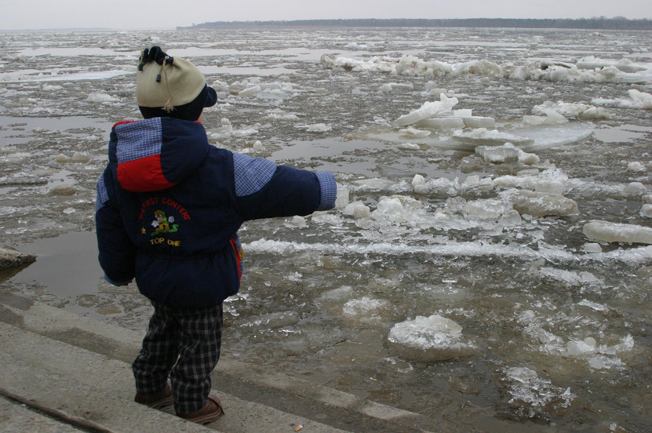

Родители! Не допускайте детей к реке без надзора взрослых, особенно во время ледохода; предупредите их об опасности нахождения на льду при вскрытии реки или озера. Расскажите детям о правилах поведения в период паводка, запрещайте им играть у воды, пресекайте лихачество. Оторванная льдина, холодная вода, быстрое течение грозят гибелью.

Помните, что в период паводка, даже при незначительном ледоходе, несчастные случаи чаще всего происходят с детьми.

**БУДЬТЕ ВНИМАТЕЛЬНЫ И ОСТОРОЖНЫ!**

**ЛЕД ВЕСНОЙ ОПАСЕН!**

**Инструктаж для родителей**

Меры безопасности во время весеннего половодья

Период весеннего половодья особенно опасен для тех, кто живет близ реки, пруда, водоема. Привыкая зимой пользоваться пешеходными переходами по льду, многие забывают об опасности, по которым таит лед весной.

Переходить реку, пруд, озеро по льду весной опасно. Нужно внимательно следить за дорожками, обозначающими пешеходные переходы, пользоваться специальными настилами на льду. Переходить речку, в безопасном месте, по мосту. Сходить на необследованный лед - большой риск.

Помните, течение реки сильно подмывает крутые берега. Возможны обвалы. Остерегайтесь любоваться весенним ледоходом с обрывистых берегов.

Весной опасно сходить за плотины, запруды. Не забывайте - они могут быть неожиданно сорваны напором льда. Не приближайтесь к ледяным заторам…

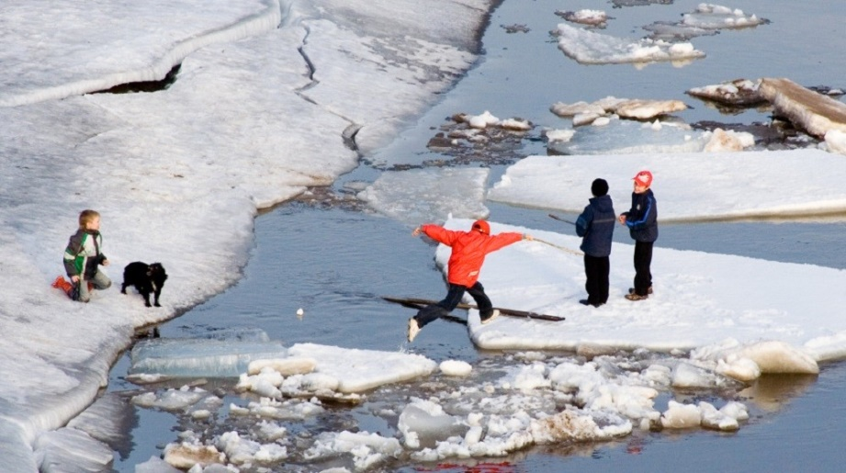

Помните, весенний паводок ответственный период! Больше всего несчастных случаев весной на реке происходит со школьниками, дошколятами. Дети часто позволяют себе шалости у реки, даже пробуют кататься на льдинах.

Родители! Ведите постоянно наблюдение за рекой. Разъясняйте детям правила поведения во время весеннего половодья. Не отпускайте дошколят на прогулку без взрослых.

Ледоход очень опасен, особенно те места, где выходят на поверхность водоёма подземные ключи, стоки теплой воды, возле выступающих изо льда кустов, камыша, коряг и пр.

Период половодья требует от нас порядка, осторожности и соблюдения правил безопасности поведения на льду и воде.

**Помните, что весенний лед – капкан для вступившего на него!**

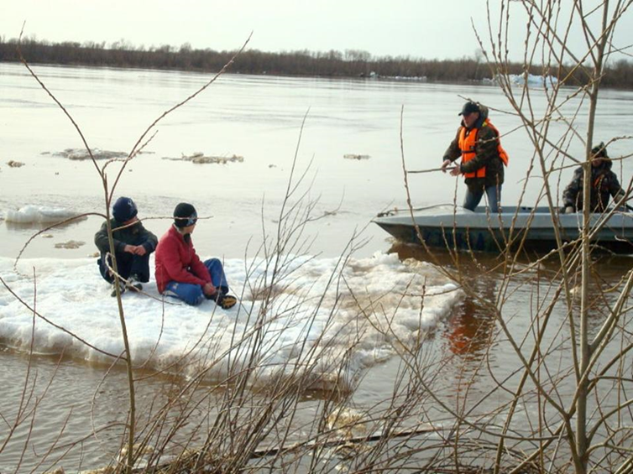

**БЕРЕГИТЕ ВАШИХ ДЕТЕЙ!**